### 信号与系统实验报告

名 称： 数字信号卷积和的实现及应用

学 院： 计算机科学与工程学

专 业： 计算机科学与技术

学 号： 09023321

姓 名： 巩皓锴

日期： 2025 年 3 月 21 日

评分：

1. 实验目的
2. 掌握Matlab中相关函数的使用，程序代码编制与调试的流程。
3. 熟悉卷积和的运算规则及其意义，加深对离散时间信号分析的理解。
4. 实验任务
5. 完成实验内容全部题目，分析解决调试代码过程中出现的问题。
6. 认真完成本次实验小结，思考卷积和的应用。
7. 主要设备、软件平台
8. 硬件：计算机
9. 软件：Matlab
10. 实验内容
11. 输出杨辉三角。
    * + 1. 函数编写
        2. 控制台输出
        3. 循环语句、条件语句
        4. 程序运行、调试

代码如下：

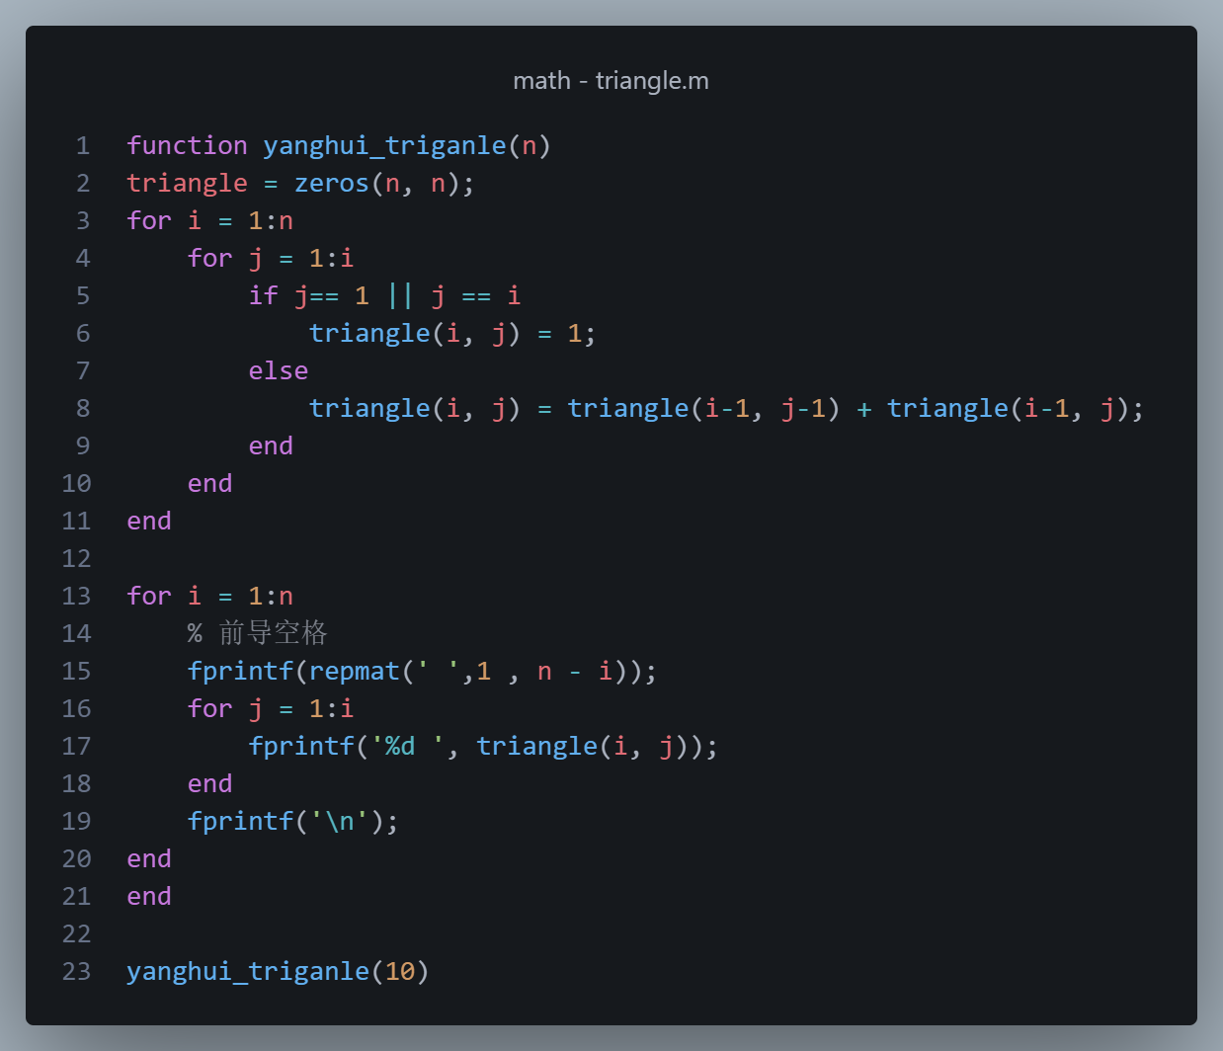

运行

结果如下：

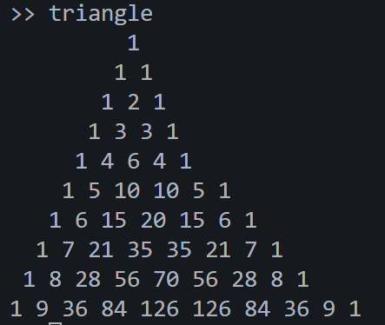

1. 编程实现信号，间的卷积和运算函数，并绘制出下列信号卷积和波形。
   * + 1. ，
       2. ，
       3. ，

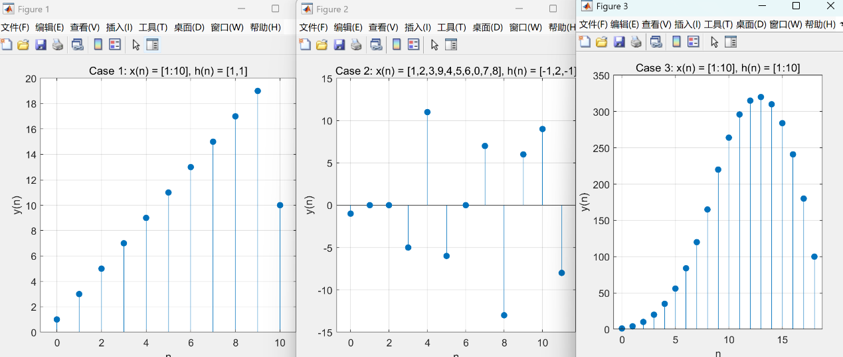结果如下：（代码见下页）

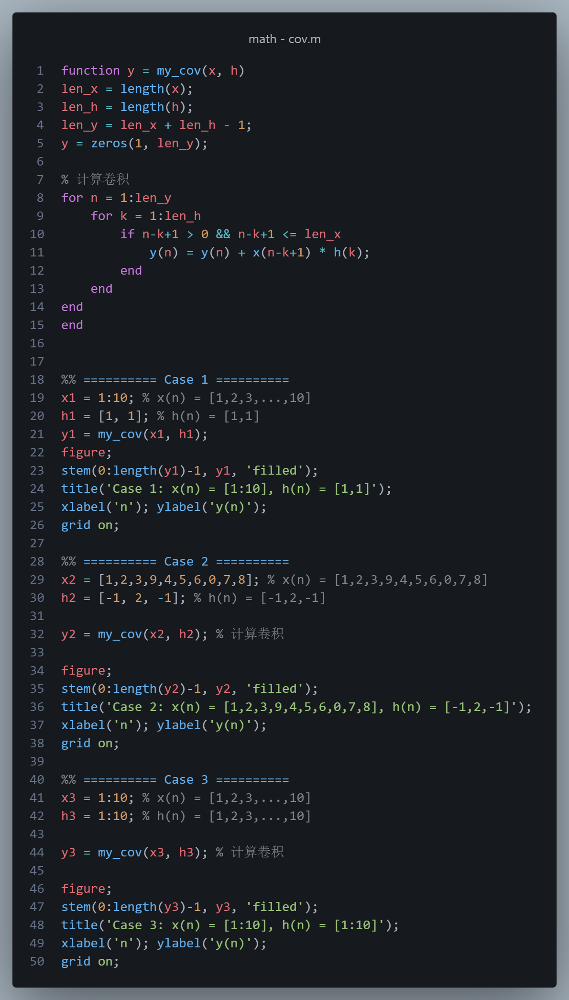

1. 设计游戏时，若对小怪使用一次技能的效果是“小怪会在接下来5秒内持续掉血，每秒掉血量分别为[5 4 3 2 1]”；如果间隔1秒连续发动3次技能，请绘制出每次攻击后小怪的累计掉血量情况。

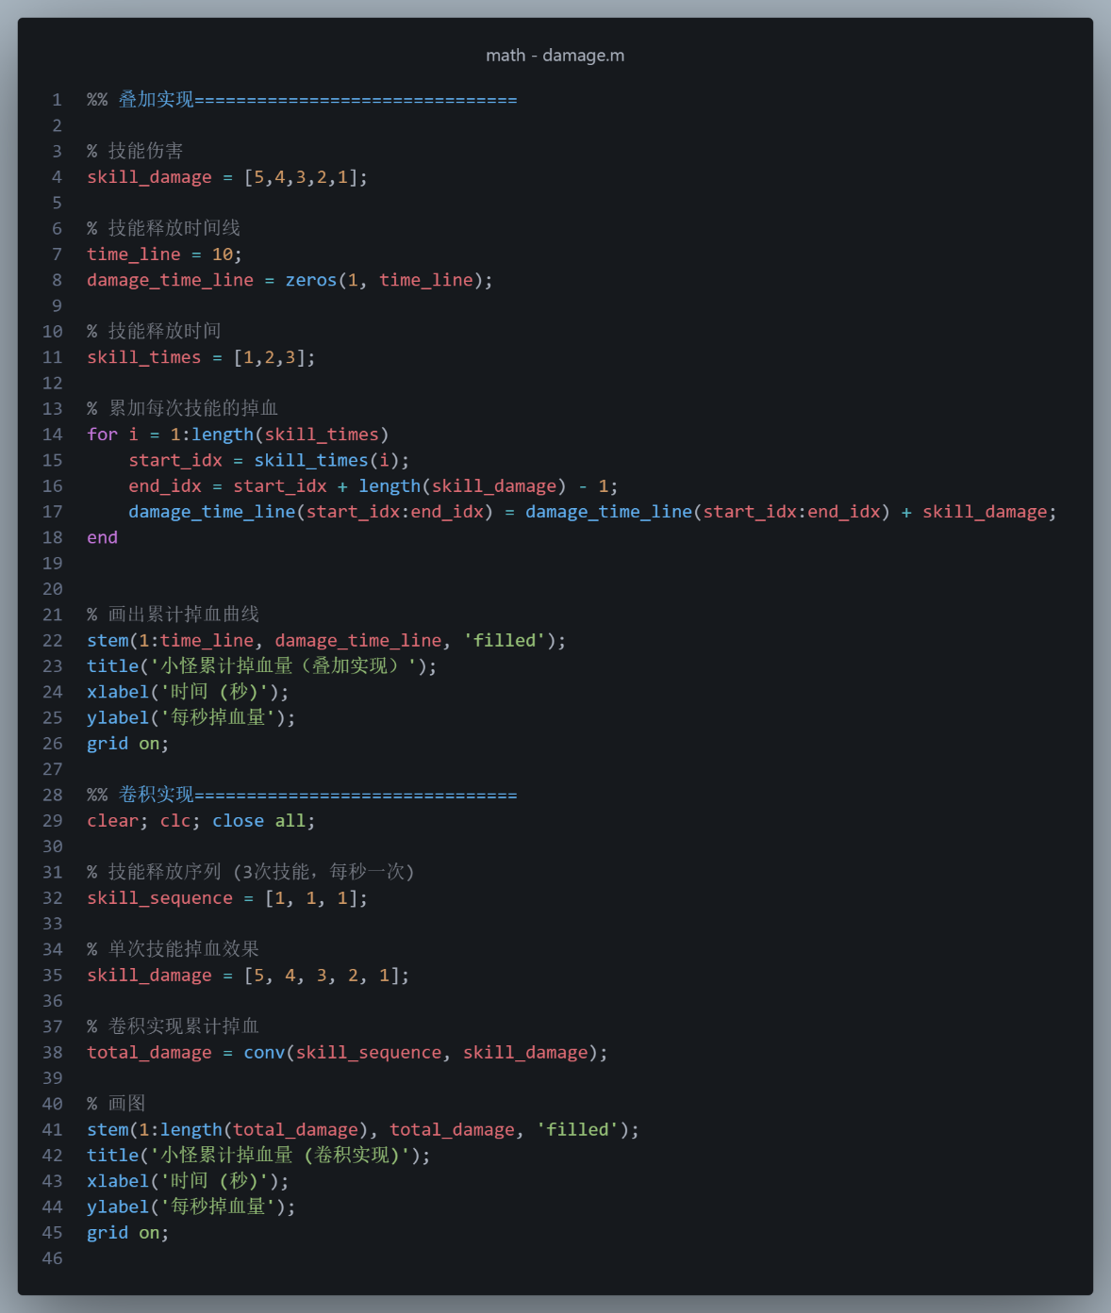代码如下：

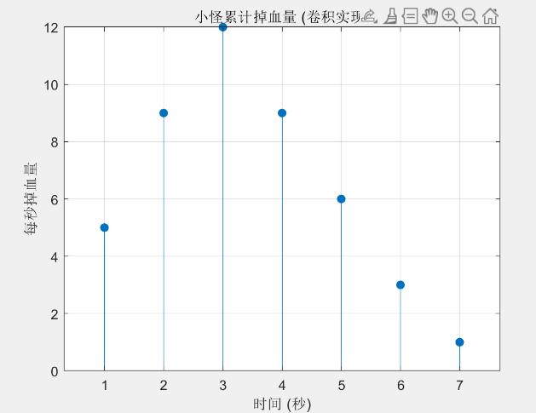

结果如右：

1. 探究拓展
2. 给定一个如下所示的二维矩阵，实现其自身的卷积运算。

代码如下：

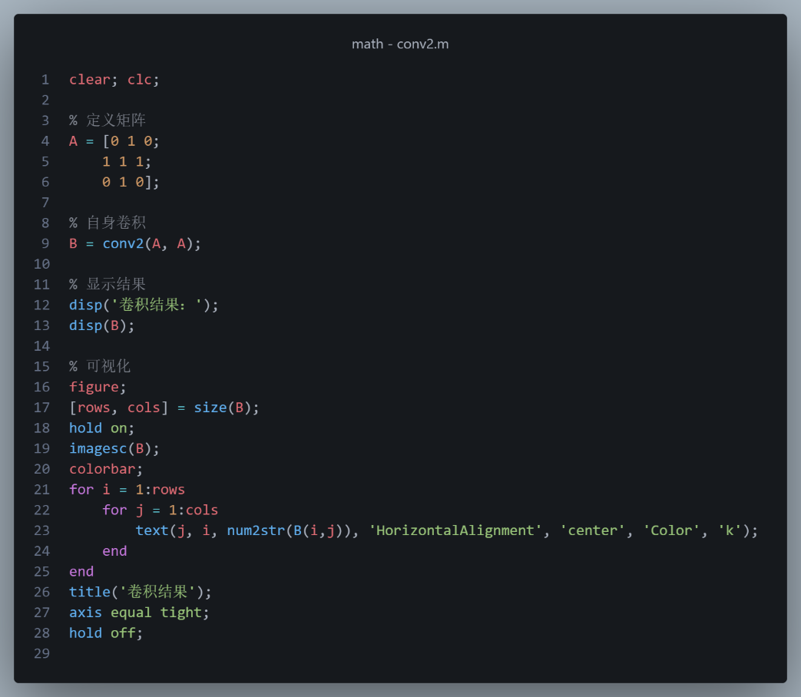

结果如下：

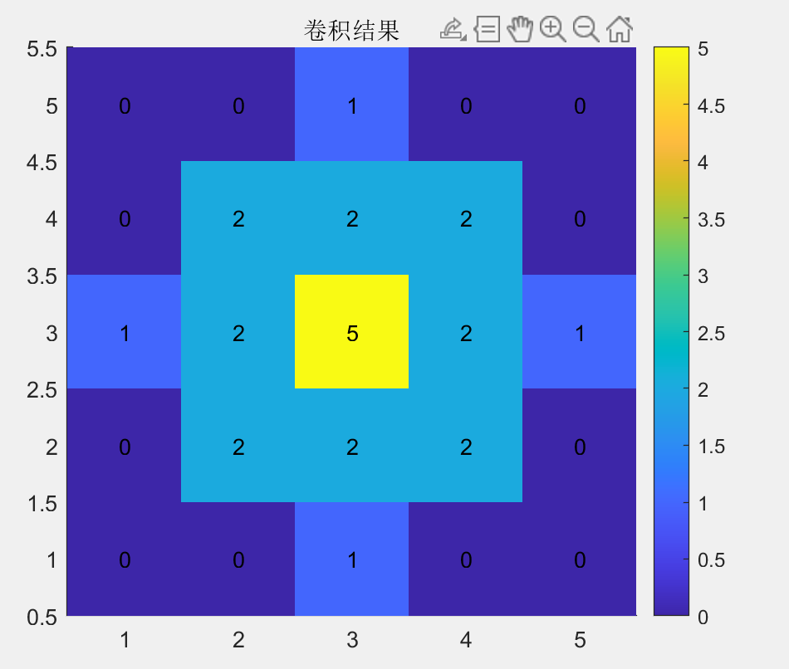

1. 实验小结

本次实验主要完成了杨辉三角输出、信号卷积运算、自定义卷积函数实现、小怪掉血效果模拟和二维矩阵自身卷积等内容。

通过杨辉三角的实现，掌握了 MATLAB 的循环语句和条件语句的基本使用。卷积运算部分，通过 MATLAB 内置函数和自定义 my_cov 函数，深入理解了卷积的原理及实现过程。小怪掉血模拟将卷积应用到实际场景，强化了信号叠加的理解。二维矩阵自身卷积实验帮助直观理解了二维卷积操作和空间特性。

总体来说，本次实验提升了 MATLAB 编程能力，加深了对卷积运算及其实际应用的理解，为后续学习打下了基础。